

TECHNINĖ SPECIFIKACIJA

- SĄVOKOS IR SUTRUMPINIMAI/ BENDRA INFORMACIJA
  - Užsakovas / Perkančioji organizacija / VU – Vilniaus universitetas.
  - Rangovas / Tiekėjas – ūkio subjektas – fizinis asmuo, privatusis ar viešasis juridinis asmuo, kitos organizacijos ir jų padaliniai ar tokių asmenų grupė, su kuriuo Užsakovas sudarys šio Pirkimo sutartį.
  - Sutartis – Sutartis, sudaroma tarp Rangovo ir Užsakovo dėl Pirkimo objekto.
  - Darbų įsigijimo tikslas – Vilniaus universitetas, siekdamas rekonstruoti Vilniaus universiteto bibliotekos Mokslinės komunikacijos ir informacijos centro fasado apšvietimo prožektorius ir stogo lietaus nutekėjimo kanalų elektrinio šildymo įrenginius, numato įsigyti šioje techninėje specifikacijoje nurodytus darbus.

- PIRKIMO OBJEKTAS
  - Pirkimo objektas – Vilniaus universiteto bibliotekos Mokslinės komunikacijos ir informacijos centro (toliau tekste – MKIC) fasado apšvietimo ir stogo lietaus nutekėjimo kanalų šildymo įrenginių rekonstrukcija (toliau – Darbai).
  - Pirkimo objektas į pirkimo objekto dalis neskaidomas, todėl Rangovas privalo teikti pasiūlymą visai žemiau nurodytai pirkimo objekto apimčiai ir (ar) kiekiui.
  - Darbų atlikimo vieta: Saulėtekio al. 5, Vilnius, 10222 Vilniaus m. sav.
  - Darbų apimtys:
1 lentelė.
Eil. Nr. | Darbų pavadinimas | Darbų apimtis ir mato vnt. | Darbų atlikimo terminas
 | Pastato fasado apšvietimui skirtų esamų prožektorių demontavimas ir kiti susiję darbai | 1 komplektas | Per 4 mėn. po Sutarties įsigaliojimo
 | Pastato stiklinio stogo lietaus nutekėjimo kanalų esamų šildymo kabelių demontavimas ir kiti susiję darbai | 1 komplektas | Per 4 mėn. po Sutarties įsigaliojimo
 | Pastato fasado apšvietimui skirtų naujų prožektorių ir stogo lietaus nutekėjimo latakų naujų šildymo kabelių sumontavimas ir pajungimas ir kiti susiję darbai | 1 komplektas | Per 4 mėn. po Sutarties įsigaliojimo

  - Aukščiau esančioje 1 lentelėje nurodytas Darbų kiekis ir (ar) apimtys yra informacinio pobūdžio. Tikslios Darbų apimtys ir (ar) kiekiai nurodyti šios techninės specifikacijos 2 lentelėje.
  - Darbai turi būti pradedami vykdyti nedelsiant po Sutarties įsigaliojimo dienos ir turi būti atlikti iki 1 lentelėje nustatyto termino pabaigos.

- REIKALAVIMAI DARBAMS

2 lentelė.
Eil.  Nr. | Darbų aprašymas ir reikalavimai
 | Perkančioji organizacija suteiks galimybę apžiūrėti Darbų vietą. Apžiūros organizavimo tvarka nurodyta šio konkretaus pirkimo sąlygose.
 | Atjungti ir demontuoti esamus pastato fasado apšvietimo prožektorius ir juos jungiančius kabelius. Demontuotus prožektorius perduoti Vilniaus universiteto atstovui. Bendras demontuojamų prožektorių kiekis 18 vnt. Bendras demontuojamų prožektorių pajungimo kabelių ilgis apie 200 m (±20%), tikslinamas apžiūros metu.
 | Atjungti ir demontuoti pastato stiklinio stogo lietaus nutekėjimo kanaluose esančius šildymo kabelius. Bendras demontuojamų šildymo kabelių ilgis apie 120 m (±20%), tikslinamas apžiūros metu. Demontuotus šildymo kabelius Rangovas utilizuoja savo jėgomis ir savo lėšomis.
Šiuo metu eksploatuojami dviejų tipų prožektoriai. Tipas Nr. 1 ir Nr. 2
Tipas Nr. 1 (4000K 150W, naudojamos RX-7s tipo lempos):
Ant pastato stogo sumontuota 11 prožektorių.
Ant 6 metrų aukščio apšvietimo stulpų, esančių šalia pastato, sumontuoti 3 prožektoriai 4 metrų aukštyje, po vieną prožektorių ant kiekvieno stulpo.
Ant šalia pastato esančio pagalbinio statinio sumontuotas 1 prožektorius.
Tipas Nr. 2 (GEWISS Smart serijos, 4000K 150W, naudojamos RX-7s tipo lempos):
Ant 10 metrų aukščio apšvietimo stulpo sumontuoti 3 prožektoriai.
 | Vietoje demontuotų Tipas Nr. 1 prožektorių sumontuoti naujus LED prožektorius, kurių tvirtinimas analogiškas, kaip esamų prožektorių. Nauji prožektoriai turi tvirtintis prie esamų tvirtinimo taškų. Gręžti naujas kiaurymes stogo konstrukcijose arba stulpuose draudžiama. Prožektorių korpusai turi būti metaliniai, korpuso spalva RAL7016 arba lygiavertis atspalvis. Prožektorių apsaugos klasė ne blogiau kaip IP66, skleidžiamos šviesos spalva 4000K, galia ne mažiau kaip 50 W ir ne daugiau kaip 60 W arba lygiavertė. Šviesos skleidimo kampas 50–70° vertikaliai, 90–120° horizontaliai arba lygiavertis.
 | Sumontuoti ir pajungti naujų stogo prožektorių maitinimo kabelius. Kabeliai turi būti variniai, kurių skerspjūvis ne mažiau kaip 3x2,5mm². Bendras kabelių ilgis apie 200 m (±20%), tikslinamas apžiūros metu. Kabeliai turi būti tvirtinami prie stogo konstrukcijų naudojant lipnias tvirtinimo medžiagas. Gręžti kiaurymes stogo konstrukcijose draudžiama. Naujus kabelius pajungti prie šiuo metu ant stogo esančių įvadinių kabelių. Kabelių sujungimams naudoti kabelių movas arba sujungimo modulius, kurių apsaugos klasė ne blogesnė kaip IP68. Kabelius papildomai apsaugoti, kabeliai turi būti klojami lanksčiuose apsauginiuose vamzdžiuose. Ant stulpų ir ant pagalbinio statinio sumontuotų prožektorių pajungimui naudoti esamus kabelius.
 | Vietoje demontuotų Tipas Nr. 2 prožektorių sumontuoti naujus LED prožektorius, kurių tvirtinimas analogiškas, kaip esamų prožektorių. Prožektorių korpusai turi būti metaliniai, korpuso spalva RAL7035 arba lygiavertis atspalvis. Prožektorių apsaugos klasė ne blogiau kaip IP66, skleidžiamos šviesos spalva 4000K, galia ne mažiau kaip 90 W ir ne daugiau kaip 110 W arba lygiavertė. Šviesos skleidimo kampas 50–70° vertikaliai, 90–120° horizontaliai arba lygiavertis.
 | Sumontuoti ir pajungti stogo lietaus vandens nutekėjimo latakų ir įlajų naujus savireguliuojančius šildymo kabelius. Kabelių galingumas nuo 10W/m iki 20W/m, esant 10°C temperatūrai. Bendras savireguliuojančių kabelių ilgis apie 120 m (±20%), tikslinamas apžiūros metu. Kabeliai turi būti klojami į lietaus nutekėjimo lovelius, juos fiksuojant tam tikslui skirtais laikikliais. Į vertikalias įlajas kabeliai įleidžiami nuo 0,7 iki 1,0 metro gylio nuo viršutinės įlajos dalies. Gręžti kiaurymes stogo konstrukcijose draudžiama. Naujus šildymo kabelius pajungti prie šiuo metu ant stogo esančių įvadinių kabelių. Kabelių sujungimams naudoti kabelių movas arba jungtis, kurių apsaugos klasė ne blogesnė kaip IP68. Kabeliai turi būti klojami apsauginiuose vamzdžiuose. Ant stulpų ir ant pagalbinio statinio sumontuotų prožektorių pajungimui naudoti esamus kabelius.
 | Prožektoriai, apsauginiai vamzdžiai, jėgos ir šildymo kabeliai, kabelių tvirtinimo konstrukcijos ir medžiagos turi būti atsparūs atmosferos poveikiui ir saulės spinduliuotei. Visa įranga turi būti parinkta pagal jos atsparumą aplinkos sąlygoms (nuolatinis vandens poveikis, saulės šviesa, eksploatavimo temperatūros diapazonas nuo -35°C iki +50°C). Kartu su įranga turi būti pateikti įrangos eksploatacijos instrukcijos, techniniai aprašymai arba lygiaverčiai dokumentai, kuriuose turi būti nurodyta, kad įranga yra atspari šioje techninėje specifikacijoje nurodytoms aplinkos sąlygoms. Dokumentai turi būti pateikti lietuvių arba anglų kalba.
 | Visi Darbai turi būti atlikti vadovaujantis Lietuvos Respublikos galiojančiais teisės aktais, reglamentuojančiais elektros įrenginių montavimą.
 | Darbų atlikimo metu susidariusias šiukšles Rangovas šalina ir utilizuoja savo jėgomis.
 | Atsižvelgiant į Užsakovo, kaip mokymo įstaigos specifiką, Užsakovui pareikalavus, tam tikrose zonose dirbti bus galima tik ribotą laiką arba tik tam tikru paros laiku. Rangovas turi įvertinti Užsakovo poreikį ir savo galimybę dirbti poilsio bei švenčių dienomis.
 | Visus įrengimus bei medžiagas reikalingas Darbų atlikimui tiekia Rangovas. Visos Rangovo įsigyjamos medžiagos ir įranga, reikalingos Darbų atlikimui, turi būti naujos, nenaudotos, be defektų. Įranga ir mechanizmai, reikalingi atlikti Darbams – Rangovo. Visų medžiagų (įskaitant statybines), naudojamų Darbams atlikti, kaina turi būti įtraukta į pasiūlymo kainą
 | Atliktus Darbus Rangovas priduoda Vilniaus universiteto atstovui bet kurią savaitės darbo dieną. Apie darbų pridavimą Rangovas turi informuoti Vilniaus universiteto atstovą ne vėliau kaip 1 darbo dieną prieš Darbų pridavimą.
 | Rangovas per 5 darbo dienas nuo Sutarties įsigaliojimo dienos parengia preliminarų Darbų atlikimo grafiką (savaitės tikslumu) ir jį pateikia derinimui el. paštu Užsakovo atstovui.
 | Atliekant Darbus, Rangovas turi suformuoti ir įrengti Darbų atlikimo zoną taip, kad būtų užtikrinti praėjimai (patekimai) į Užsakovo objektus. Darbų atlikimo zona turi būti aptverta, jei to reikalauja Užsakovas arba darbų saugos taisyklės. Šios sąnaudos turi būti įskaičiuotos į pasiūlymo kainą.
 | Elektrotechninius darbus turi vykdyti atitinkamą elektrotechninę kvalifikaciją turintys darbuotojai. Rangovas per 5 darbo dienas po Sutarties įsigaliojimo turi el. paštu atsiųsti tokių asmenų kvalifikaciją pavirtinančius dokumentus el. paštu VU atsakingam asmeniui.
 | Siekiant užtikrinti Rangovo darbuotojų patekimą į Užsakovo objektus, Rangovas ne vėliau kaip prieš 5 darbo dienas iki Darbų pradžios turi el. paštu pateikti VU atsakingam asmeniui, sąrašą asmenų, kurie vykdys Darbus ir jų vykdymui skirtų transporto priemonių sąrašą, nurodant jų valstybinius registracijos numerius.
 | Vykdydamas Darbus, Rangovas privalo vadovautis Lietuvos Respublikos (toliau – LR) norminiais teisės aktais (aktualios redakcijos), reglamentuojančiais darbus elektros įrenginiuose.
 | Visa įranga turi būti parinkta pagal jos atsparumą aplinkos sąlygoms (vandens poveikis, saulės šviesa, eksploatavimo temperatūros diapazonas nuo -35°C iki +50°C. Prožektorių apsaugos klasė ne mažesnė kaip IP66, šildymo kabelių ir jų sujungimo movų apsaugos klasė ne mažesnė kaip IP68
 | Atlikus Darbus, Rangovas turi sutvarkyti Darbų zoną.
Rangovas yra atsakingas už savo ir savo pasitelktų subrangovų personalą objekte ir privalo užtikrinti darbų saugą, tinkamą darbo kultūrą, skirti atsakingą darbų vadovą, kuris būtų pasiekiamas telefonu ir elektroniniu paštu. Šalys susitaria, kad tinkama darbo kultūra objekte yra suprantama taip:
Rangovo (ar jo samdytų subrangovų) personalas dėvi reikalavimus atitinkančius darbo rūbus ir asmenines saugos priemones, turi darbo pažymėjimus;
Tinkamai pagal įrenginių naudojimo instrukcijas naudoja visą mechaninę ir elektroninę įrangą, medžiagas ir įrenginius sandėliuoja nustatytose vietose;
Apie Darbų pradžią (atvykus) ir Darbų baigimą informuojami apsaugos darbuotojai. Kiekvienos darbo dienos pabaigoje Darbų atlikimo vieta yra sutvarkoma ir joje užtikrinama apsauga. Baigus Darbus, apsaugos darbuotojams grąžinami visi paimti patalpų ir skydų raktai. Daryti VU patalpų ir skydų raktų dublikatus draudžiama;
Rangovo (ar jo samdytų subrangovų) personalas objekte nerūkys (išskyrus tam skirtas vietas), nemėtys nuorūkų, nešiukšlins, atliekas rūšiuos pagal nustatytą tvarką ir pasirūpins tinkamu jų utilizavimu.

4. APLINKOSAUGINIAI REIKALAVIMAI
Darbams taikomas aplinkos apsaugos kriterijus, vadovaujantis Lietuvos Respublikos aplinkos ministro 2022 m. gruodžio 13 d. įsakymu Nr. D1-401 „Dėl Lietuvos Respublikos aplinkos ministro 2011 m. birželio 28 d. įsakymo Nr. D1-508 „Dėl Produktų, kurių viešiesiems pirkimams ir pirkimams taikytini Aplinkos apsaugos kriterijai, sąrašo, Aplinkos apsaugos kriterijų ir aplinkos apsaugos kriterijų, kuriuos perkančiosios organizacijos ir perkantieji subjektai turi taikyti pirkdami prekes, paslaugas ar darbus, taikymo tvarkos aprašo patvirtinimo“ pakeitimo“ patvirtinto Aplinkos apsaugos kriterijų taikymo, vykdant žaliuosius pirkimus, tvarkos aprašo 2 priedo XII skyriaus „Pastatų projektavimo paslaugos ir statybos darbai“ 15¹ punktu.
Eil. Nr. | Reikalavimas | Atitiktį įrodantys dokumentai
1. | Darbams naudojamos statybinės medžiagos turi atitikti Lietuvos Respublikos aplinkos ministro patvirtintus minimalius aplinkos apsaugos kriterijus, taikomus statybinėms medžiagoms. | Dokumentai pasiūlymų vertinimo metu neteikiami.
2. | Darbams naudojami LED prožektoriai turi atitikti Lietuvos Respublikos aplinkos ministro patvirtintus minimalius aplinkos apsaugos kriterijus, taikomus patalpų apšvietimui, kiek jie taikomi šio pirkimo objektui. | Dokumentai pasiūlymų vertinimo metu neteikiami.
3. | Jeigu Darbams atlikti naudojama mažoji statybinė technika, kurios vidaus degimo variklio galia yra mažesnė kaip 45 kW, ji turi būti:  - varoma elektros energija; arba  - atitikti V etapo vidaus degimo variklių tipo reikalavimus, nustatytus Reglamente (ES) 2016/1628. | Dokumentai pasiūlymų vertinimo metu neteikiami.

5. KITA INFORMACIJA
5.1. Jei pirkimo dokumentuose naudojami konkretūs modeliai ar šaltiniai, konkretūs procesai ar prekės ženklai, patentai, tipai, konkreti kilmė ar gamyba, standartai ir pan., jie gali būti pakeisti lygiaverčiais.

5.2. Pastato fasado apšvietimo esamų prožektorių ir šildymo kabelių išdėstymo informacija:
5.2.1. Fasado apšvietimo prožektoriai ant pastato stogo (11 vnt.)
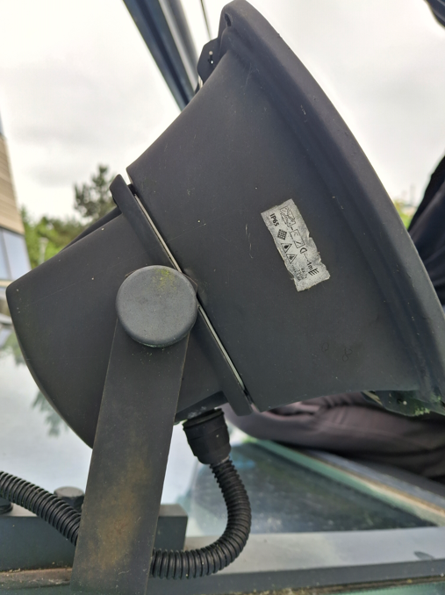
5.2.2. Fasado apšvietimo prožektoriai ant 6 metrų stulpų (3 vnt.)
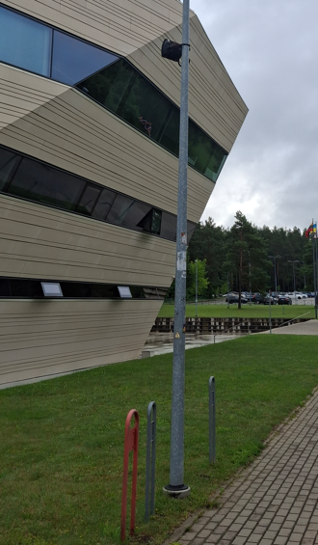

5.2.3. Fasado apšvietimo prožektorius ant pastato pagalbinės konstrukcijos (1 vnt.)
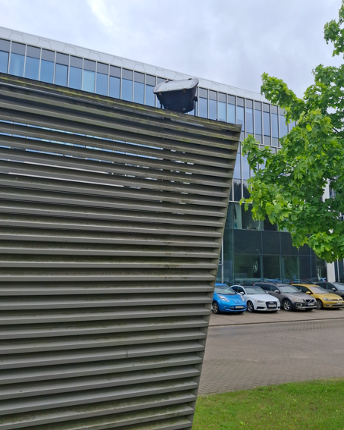
5.2.4. Fasado apšvietimo prožektoriai ant 10 metrų stulpo (3 vnt.)
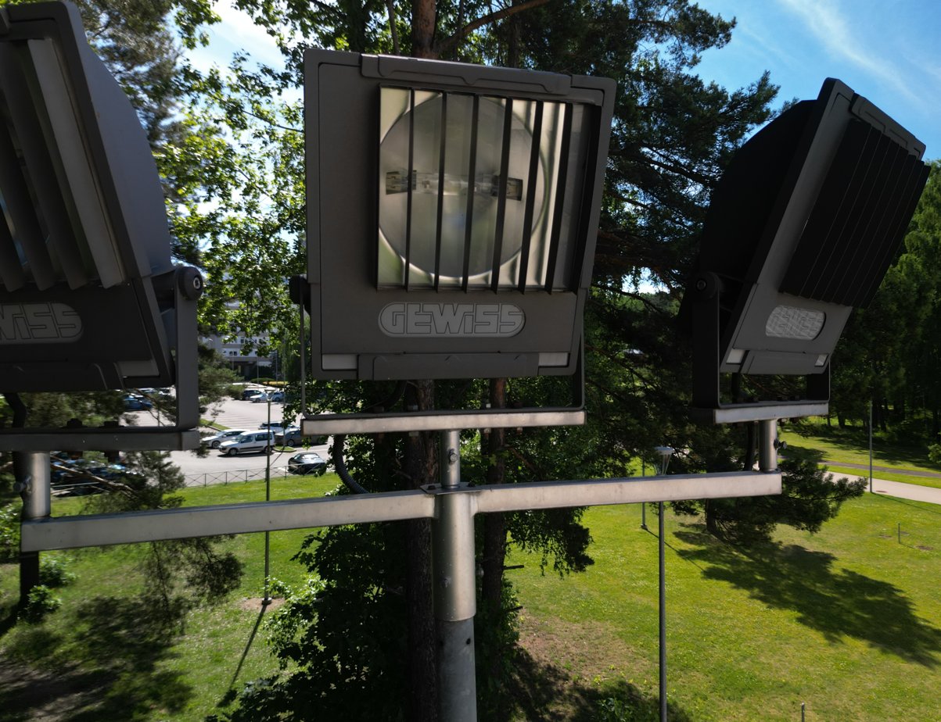
5.2.5. Stiklinio stogo šildymo kabelių ir įlajų išdėstymas
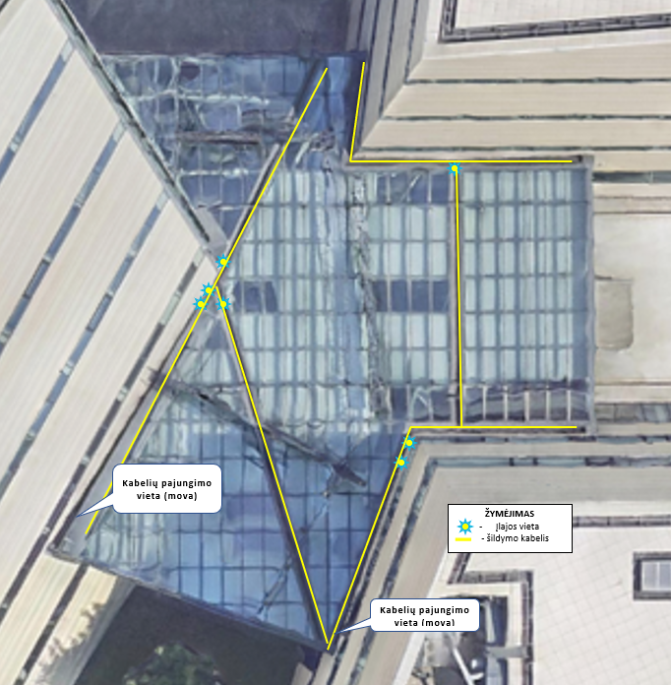
5.2.6 Fasado apšvietimo prožektorių išdėstymas ir šviesos skleidimo kryptys
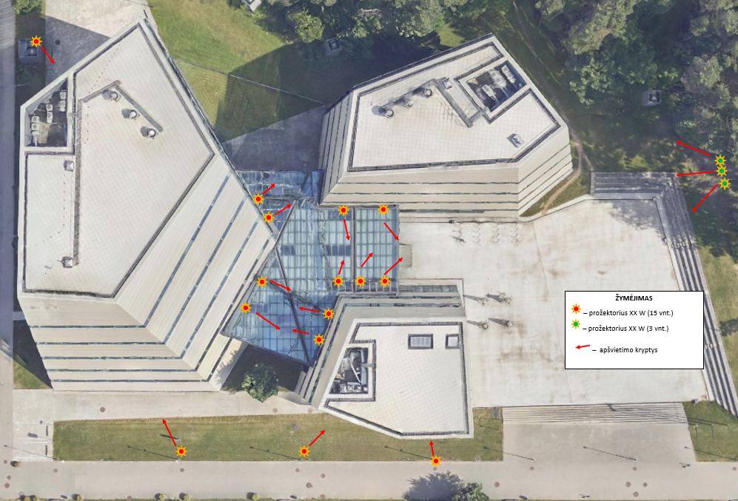
Iš viso – 18 vnt., kaip nurodyta 2 lentelėje.

Lygiaverčiu laikomas pirkimo objektas, kurio savybės nėra prastesnės (t. y. tokios pat arba geresnės) negu pirkimo dokumentuose perkamam objektui keliami reikalavimai ir siūlomą lygiavertį pirkimo objektą galima panaudoti pagal paskirtį be jokių apribojimų (įskaitant bet neapsiribojant išvardintais): • neatliekant papildomų sąveikaujančių elementų pakeitimų; • panaudojimas neturės įtakos sąveikaujančių elementų greitesniam susidėvėjimui, gedimams ir (ar) garantijos praradimui; • numatytas tarnavimo laikotarpis nėra trumpesnis; • nėra prastesnio techninio pažangumo lygio. Siūlant lygiavertį pirkimo objektą, privaloma pateikti dokumentus, įrodančius atitiktį pirkimo objektui keliamiems reikalavimams. Tokie dokumentai galėtų būti Lietuvos Respublikoje įsteigtos atitikties vertinimo įstaigos tyrimų ataskaita ar pažyma, taip pat pripažįstama kitose šalyse įsteigtų lygiaverčių atitikties vertinimo įstaigų išduotos pažymos. Jeigu Tiekėjas negali gauti nurodytų pažymų ar tyrimų ataskaitų dėl nuo Tiekėjo nepriklausančių aplinkybių ir objektyviais, rašytiniais įrodymais įrodo, kad siūlomas lygiavertis pirkimo objektas atitinka Techninėje specifikacijoje nurodytus reikalavimus ar kriterijus, pasiūlymų vertinimo kriterijus ar pirkimo sutarties vykdymo sąlygas, Pirkėjas pripažįsta ir kitas tinkamas priemones. Tačiau tinkamomis priemonėmis nelaikoma Tiekėjo savideklaracija be konkrečių, techninių įrodymų. Pirkėjas pasilieka sau teisę atlikti Pavojaus rizikos vertinimą jei siūlomos prekės lygiavertiškumui pateikti dokumentai bus nepakankami.

